FBI 에 살해 된 여배우 진세버그 Jean Seberg

Jean Seberg; 1938.11.13 ~ 1979 (살해 by FBI)
출생지; 미국 아이오와 주 마셜타운
사망지; 프랑스 파리
민권운동가, 작가, 감독, 제작자
------------------------
12월30일 방송된 MBC '신비한TV 서프라이즈'에서는
1970년대 프랑스 파리에서 돌연 숨진 채로 발견된 할리우드 배우 진 세버그(Jean Seberg)의 사연이 공개됐다.

진 세버그(Jean Seberg)가 사망한 지 10년이 흐른 뒤 1989년 발견된 FBI의 기밀문서에 진 세버그의 죽음과 관련된 충격적 진실이 담겨 있었다. 기밀문서에는 FBI가 진 세버그를 감시하고 파멸에 이르게 한 과정이 고스란히 담겨 있었다.

1938년 인디애나 주의 가난한 시골마을에서 태어난 진 세버그는 어릴 적부터 가난한 흑인들과 어울려 지냈다. 이후 진 세버그는 유색인종 인권단체()에 가입하며 흑인 인권운동에 높은 관심을 나타냈다.

1957년 영화 '성 잔 다르크'로 영화계에 화려하게 데뷔한 진 세버그는 '슬픔이여 안녕' 등 대작에 출연하며 이름을 알렸다. 이후 1959년 프랑스 영화 '네 멋대로 해라'를 통해 만인의 연인이라는 수식어를 얻으며 전 세계적 인기를 누리기 시작했다.

또 진 세버그는 흑인에 대한 백인의 억압과 차별에 대항하며 비틀즈 존 레논 등 연예계 유명 인사들과 교류하며 흑인인권단체 블랙 팬더(Black Panther Party 흑표당, 검은표범당)를 공개적으로 지지했다.
하지만 당시 흑인 민권운동을 탄압했던 미국 정부는 흑인들의 활동을 지지하던 유명 인사들을 눈엣가시로 여기고 있었다.

wiki 한국어
흑인민권운동단체, Black Panther Party 흑표당, 검은표범당
http://ko.wikipedia.org/wiki/%ED%9D%91%ED%91%9C%EB%8B%B9

때문에 FBI로부터 지시를 받은 백인우월주의자들은 진 세버그를 찾아가 각종 협박을 일삼았다.
진 세버그는 1962년 프랑스 유명 소설가 로맹가리와 결혼하고 세기의 커플로 주목받았지만,
결혼 생활 하는 동안 FBI는 기자를 매수하여 진 세버그가 범죄조직을 후원하는 것처럼 꾸민 기사를 내보냈다.

뿐만 아니라 LA타임즈는 진 세버그의 뱃속에 있는 아이가 흑인인권단체 블랙 팬더의 리더의 아이라는 거짓 기사를 실었다. FBI가 LA타임즈 칼럼니스트를 매수해 실은 기사는 사실인 것처럼 전 세계로 퍼져나갔고 진 세버그를 벼랑 끝으로 내몰았다. 결국 진 세버그는 아이를 조산했고 아이는 태어난 지 이틀 만에 사망했다.

아이의 죽음 이후에도 FBI는 끊임없이 진 세버그에 대한 루머를 퍼뜨렸고 결국 그녀는 남편과도 이혼했다. 1979년 9월 8일 진 세버그는 한 장의 유서와 함께 죽은 채로 발견됐다.

이후 진 세버그의 죽음에 대한 의혹들이 차례대로 제기되기 시작했다. 진 세버그의 시신이 발견되기 9일 전 그녀는 담요를 뒤집어 쓰고 아파트를 나섰다. 진 세버그는 아파트 근처의 차 안에서 나체로 발견됐지만 담요는 차 안에 있지 않았다.

진 세버그의 혈액에서 측정된 알코올 농도는 그녀를 혼수상태에 빠지게 할 정도였다.

[ 누가 술을 강제로 그토록 강하게 먹였으며, 알몸 이란것은 강간을 하고 죽인것같다 ]

여러 가지 의심스런 정황에도 불구, 경찰은 진 세버그의 시신과 함께 (강요에의해 쓰여 진?)유서가 발견된 점, 약물과 알코올 중독 상태였던 점을 근거로 들어 자살로 확정지었다.
진 세버그 자살 사건을 둘러싼 미스터리는 아직 확실하게 밝혀지지 않았다.

이래 사진 LA Times 1979년 살해당한 내용, 548KB
http://latimesblogs.latimes.com/thedailymirror/files/1979_0914_cover.jpg
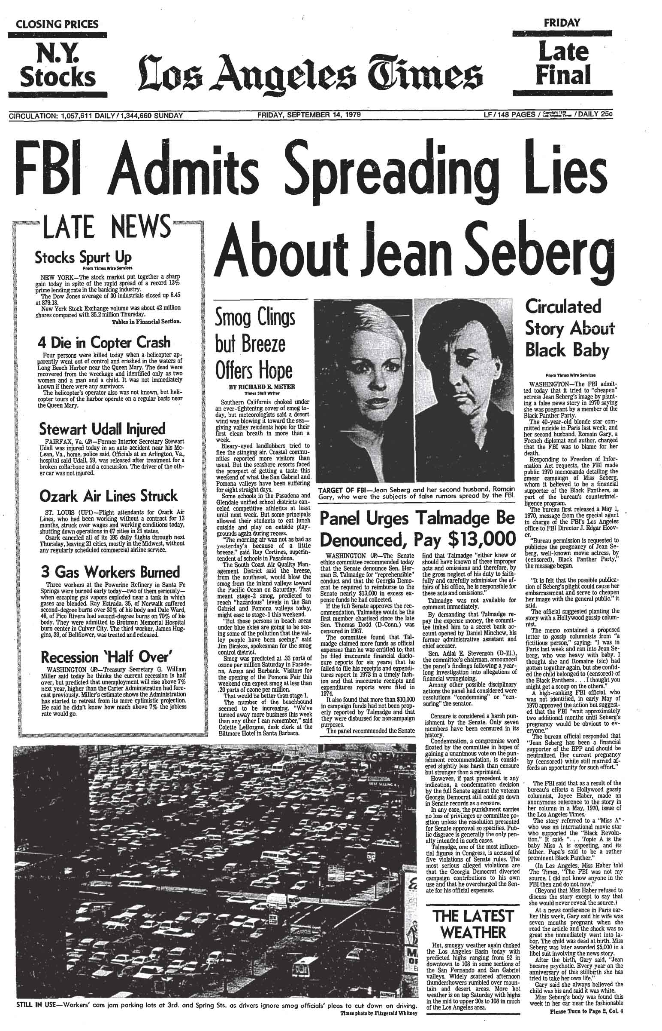
------------------------
사진 MBC '서프라이즈' 캡처, 210kb
http://postfiles7.naver.net/20121230_150/kbs5tv_1356834418738FDSzE_JPEG/201111.jpg?type=w3
